Праздник Рождества Христова

Внеклассное мероприятие

**ЦЕЛЬ:** раскрыть иконографию праздника: свидетельство факта Боговоплощения.

**ЗАДАЧИ:** познакомить учащихся с историей праздника Рождества Христова; раскрыть смысл понятий «икона», «обратная перспектива»; формировать ценностное отношение детей к изучению истории православной культуры.

**ОБОРУДОВАНИЕ:** аудиозапись песни «Ночь тиха над Палестиной», интерактивная доска, дополнительные материалы к занятию (альбомный лист, цветные карандаши).

Ход мероприятия

I. ОРГАНИЗАЦИОННЫЙ ЭТАП.

Звучит аудиозапись песни «Ночь тиха над Палестиной».

Великое чудо в ту ночь совершилось:

Спасителя Бог нам послал.

В забытой пещере, в заброшенных яслях

Младенец, Сын Божий лежал.

II. ЭТАП АКТУАЛИЗАЦИИ ЗНАНИЙ.

Учитель.

Летят снежинки за окном,

И праздник к нам приходит в дом

Особым светлым торжеством.

Зовем тот день мы… *(Рождеством).*

Сегодня мы поговорим о Рождестве Христовом. Рассмотрим историю праздника на основе живописных и иконографических композиций, откроем для себя новое понятие «обратная перспектива». Занятие пройдет в необычной форме — представлении исследовательского проекта по данной теме.

Рождение детей — всегда важное и радостное событие в жизни людей. Родственники и знакомые поздравляют счастливых родителей, дарят подарки, желают здоровья появившемуся на свет ребенку. Все люди любят свой день рождения и ежегодно его отмечают.

Рождество Христово стало важнейшим событием для всего человечества, поэтому люди всего мира не только празднуют этот день, но и современное летоисчисление ведется от Рождества Христова. Так, по текущему году можно определить, сколько лет назад родился Спаситель мира. Он пришел в мир, чтобы спасти человечество от греха, проклятия и смерти.

Наиболее подробно о рождении Иисуса Христа рассказывается в Евангелии от Луки: «Пошел также и Иосиф из Галилеи, из города Назарета, в Иудею, в город Давидов, называемый Вифлеем, потому что он был из дома и рода Давидова, записаться с Мариею, обрученною ему женою, которая была беременна. Когда же они были там, наступило время родить Ей; и родила Сына своего Первенца, и спеленала Его, и положила Его в ясли, потому что не было им места в гостинице»   
(Лук., гл. 2:4–7).

В то время, когда Марии было предначертано родить Младенца, проходила перепись населения Римской Империи по приказу императора Августа. Этому императору захотелось узнать, сколько человек живет в его царстве, что они имеют, сколько кому лет, много ли годных в солдаты. Каждый человек должен был записаться в том городе, откуда он родом (где жили его предки).

Иосиф и Мария происходили из рода царя Давида, и поэтому они отправились из Назарета в город Давидов — Вифлеем. Пришли они в Вифлеем поздно вечером. К этому времени из-за переписи в Вифлееме собралось много людей. Все гостиницы были переполнены народом. И нигде не нашлось места для Марии и Иосифа. Тогда недалеко за городом они нашли пещеру, в которую пастухи в ненастную погоду загоняли овец.

На Ближнем Востоке пасут животных не так, как в Беларуси. Там пастух для поиска зеленой травы уходил со стадом от своей семьи. Когда он находил землю, то для ночевок использовалась пещера, где устраивалась кормушка (ясли) для дополнительного корма. Через некоторое время пастух со стадом возвращался к своей семье, а оборудованная кормушка оставалась. Именно в такой пещере (позже ее назовут Пещерой Рождества) Мария родила Сына, которого нарекла по знамению Иисусом и положила в ясли.

Первыми к Иисусу пришли поклониться пастухи, которые получили светлое известие от ангела. По Евангелию от Матвея на небе в то время загорелась чудесная звезда, которая привела к Иисусу и мудрецов (волхвов). В дар Младенцу волхвы преподнесли ладан, золото и смирну. Весть о рождении Мессии разнеслась по всей Иудее.

Как звали родителей Иисуса Христа? Как назывался город, в который отправились Мария и Иосиф? Где родился Иисус Христос? Кто первый узнал о рождении Божественного Младенца? Какие дары вручили мудрецы Младенцу?

Представление проекта. Ученица делает доклад «Рождение чудесного Младенца».

**Учащаяся.** История Рождества Христова основывается на библейских событиях, описанных в Новом Завете. Эти события на протяжении более двух тысяч лет вдохновляли многих художников, поэтов и музыкантов. Первые сведения о праздновании христианами Рождества относятся к 4 веку. К 1100 году Рождество стало главным религиозным праздником в Европе. В 15 веке многие художники изображали на своих полотнах сцену рождения Иисуса.

В истории христианского искусства выработалось два подхода к рождественской тематике: 1 — повествовательный подход (иллюстрация); 2 — символический (икона).

Рассмотрим для сравнения два изображения.

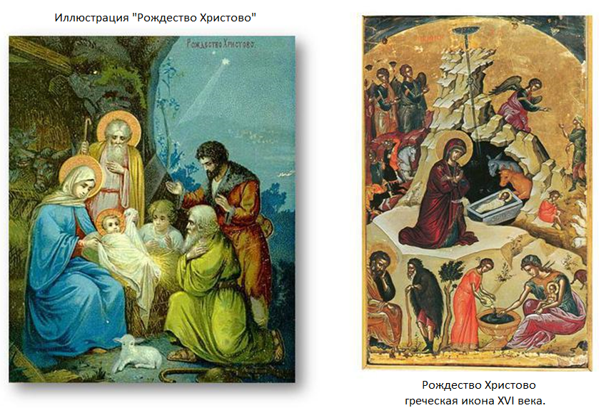 

|  |  |
| --- | --- |
| Иллюстрация  «Рождество Христово» | «Рождество Христово» Греческая икона 16 века |

Так, на первой иллюстрации «Рождество Христово» мы видим абсолютно умиротворяющую обстановку. Мария сидит возле новорожденного. Она одета в характерную для тех мест и того времени одежду. На ней длинное синее платье, на голове и шее — белый платок. Рядом с Марией стоит Иосиф и пришедшие пастухи.

Второе изображение совсем иное. Это греческая икона 16 века. В центре — пещера, где лежит в яслях Младенец, рядом с Ним — Богоматерь, тут же животные — вол и ослик, над пещерой — звезда. А вокруг дополнительные сцены: благоговейно сосредоточенный Иосиф, волхвы с дарами, пастыри и ангелы, воспевающие песни, омовение Младенца.

Это изображение относится к многосюжетному типу: на одном полотне изображено сразу несколько сцен, посвященных одному событию.

Какую бы икону Рождества мы ни взяли — центром всегда будет Младенец Иисус. Он самый маленький, но Он самый важный. Темный фон пещеры (вертепа) и контрастные, белые пелена выдвигают эту часть композиции на первый план. Дева, которая родила, стоит (лежит) рядом с Младенцем Христом.

В одном верхнем углу изображаются волхвы, или звездочеты, — здесь они еще только находятся на пути к Вифлеему. Следуя за светом звезды, они спешат поклониться Младенцу и принести Ему свои дары — золото, ладан и смирну.

В другом углу композиции по традиции пишутся образы ангелов, которые славословят рождение Христа.

Справа посредине изображаются пастухи, которые первыми получили весть о рождении Иисуса от ангелов и, как и волхвы, поспешили к Вифлеемской пещере.

В правом нижнем углу изображен сюжет омовения Младенца после родов.

В левом нижнем углу по обычаю пишутся сразу две фигуры: более крупно — Иосиф, который сидит у ног Марии, мельче — фигура пророка Исаии, который еще в ветхозаветные времена предрек рождение Иисуса от Девы Марии.

Все события, связанные с Рождеством, собраны в одном пространстве, которое похоже на свиток, разворачивающийся на наших глазах. Этот свиток разворачивается также и во времени, в одном событии раскрывая образ другого. Если картину называют окном в окружающий мир, то икону можно назвать окном в мир невидимый.

Неискушенному зрителю может показаться, что иконописец изображает мир неправильно, словно он не умеет рисовать, но эти кажущиеся искажения пространства и формы создаются намеренно. Исследователи назвали этот прием «обратной перспективой». Своеобразие построения иконного пространства в том, что в иконе нет единой точки горизонта, где все линии сходятся, в ней предметы не уменьшаются, но увеличиваются по мере удаления от нашего глаза. Оно призвано показать, что мир духовный бесконечен и наши нынешние представления о нем несовершенны.

Название «обратная перспектива» возникло по аналогии с прямой перспективой, на основе которой строится реалистическая картина, где все линии сходятся на точке горизонта, создавая иллюзию глубины.

Обратим внимание на то, что маленькие дети всегда предпочитают обратную перспективу. Специальные исследования, проведенные в разных странах, показали, что дети так видят. Лишь постепенно, под воздействием взрослых, убеждающих ребенка, что так рисовать нельзя, ребенок теряет эту врожденную способность.

Интересным открытием стало обнаруженная нами «обратная перспектива» в известных и любимых мультфильмах. Почти весь мультфильм «Винни Пух» изображен в обратной перспективе. Дальнее ребро стола, за которым сидят герои, шире, чем ближнее к зрителю, параллели не сходятся к горизонту, а наоборот, расходятся. Обратные геометрические пропорции видны и в обстановке домика Винни Пуха.

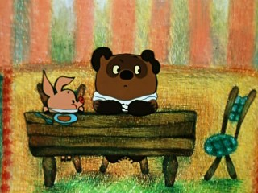 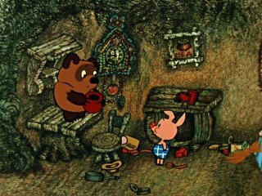

Многое в обстановке квартиры Малыша из мультфильма «Карлсон, который живет на крыше» имеет такие же «неправильные» пропорции. Например, обеденный стол, дальняя часть которого шире, чем ближняя. Почти как на иконе изображен письменный стол Малыша и его стул. В таких же странных пропорциях находятся столик, телевизор и кухонная мебель перед Фрекен Бок.

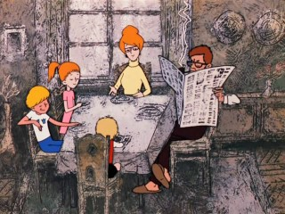 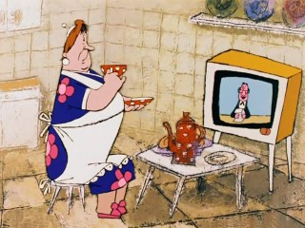

Обратная перспектива — это как бы метод непосредственного изображения мира. Вот почему этим приемом бессознательно пользуются все дети, которые еще ничего не знают о перспективе. Любой может найти свои дошкольные рисунки и посмотреть, как тропинка на рисунке не сужается к горизонту. Например, фрагмент из мультфильма «Пластилиновая ворона» (основанный на детских рисунках).

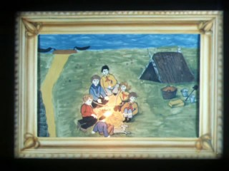 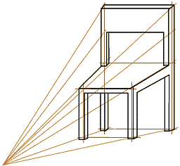

Объяснение использования обратной перспективы в советских мультфильмах — детский глаз воспринимает предметы в таком ракурсе «правильнее» и «естественнее».

III. ЭТАП ПОДВЕДЕНИЯ ИТОГОВ.

**Учитель.** Изучая историю праздника Рождества Христова на основе живописных и иконографических композиций, мы убедились, что изображения наглядно свидетельствуют о тайне Рождения Богомладенца. Открыли для себя много интересной и нужной информации. Познакомились с новым понятием «обратная перспектива». Новое время требует нового взгляда на мир, пространство и время. То, о чем молчат учебные пособия, вызывает интерес и желание исследовать.

Самостоятельная работа

**Учитель.** Чтобы наглядно представить себе, как «работает» обратная перспектива в рисунке, можно попробовать изобразить архитектуру, как показано на иллюстрации.

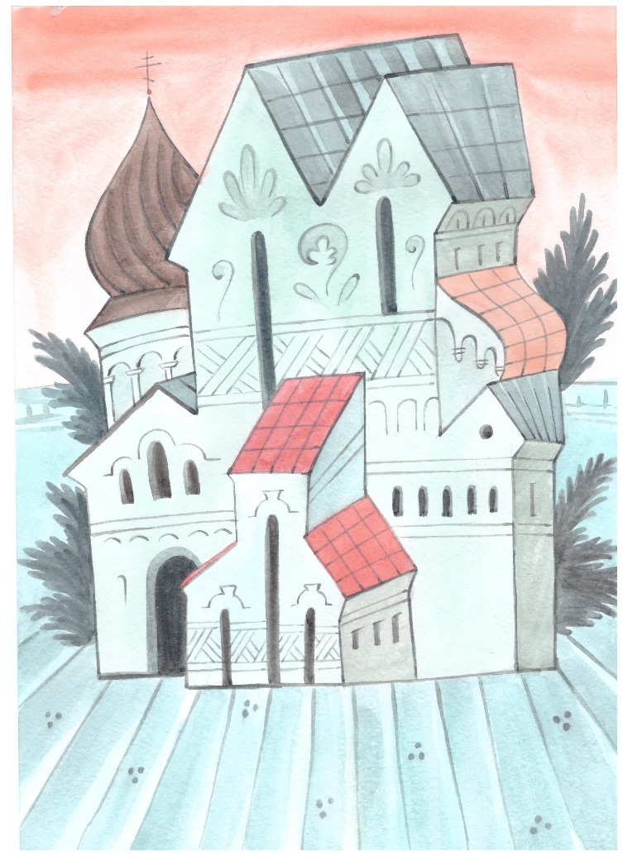

IV. ЭТАП РЕФЛЕКСИИ.

Игра «Гусеница»

Необходимо в цепочке букв найти спрятанные слова и объяснить, какое отношение они имеют к Рождеству Христову.

Йцукенг**злато**ишщзхъфы**ладан**вапролдтьлшгшеавапр**смирна**ячсмии.

Учитель.

Волхвы пришли. Младенец крепко спал.

Крутые своды ясли окружали.

Кружился снег. Клубился белый пар.

Лежал младенец, и дары лежали.

*И. Бродский*